Vue.js的安装与使用

Windows

1. 安装node.js.从官网https://nodejs.org 选择 LTS 版本
2. 检查安装是否成功

#node -v

#npm -v

3、安装cnpm

想安装速度快点，可以使用淘宝镜像如下

基于node.js,利用淘宝npm镜像安装相关依赖。由于国内使用npm会很慢,这里推荐使用淘宝NPM镜像（http://npm.taobao.org/）

#npm install -g cnpm --registry=https://registry.npm.taobao.org

或者：

----通过config命令

#npm config set registry https://registry.npm.taobao.org

#npm info underscore（如果上面配置正确这个命令会有字符串response）

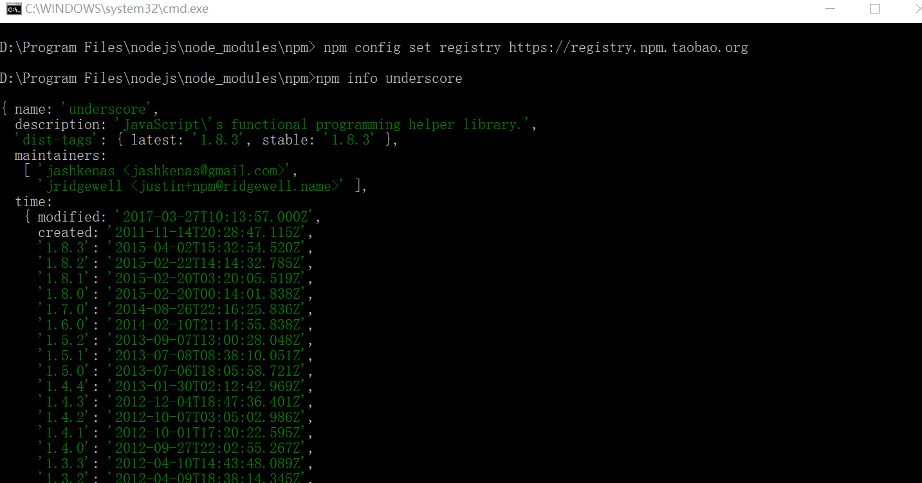

1. 安装vue-cli脚手架构建工具

# 全局安装 vue-cli

#npm install -g vue-cli

或#cnpm install -g vue-cli

1. 用创建一个基于webpack模版的新项目

进入项目需要存放的目录，执行如下命令建立项目

#vue init webpack my-project //my-project 为新建项目名称

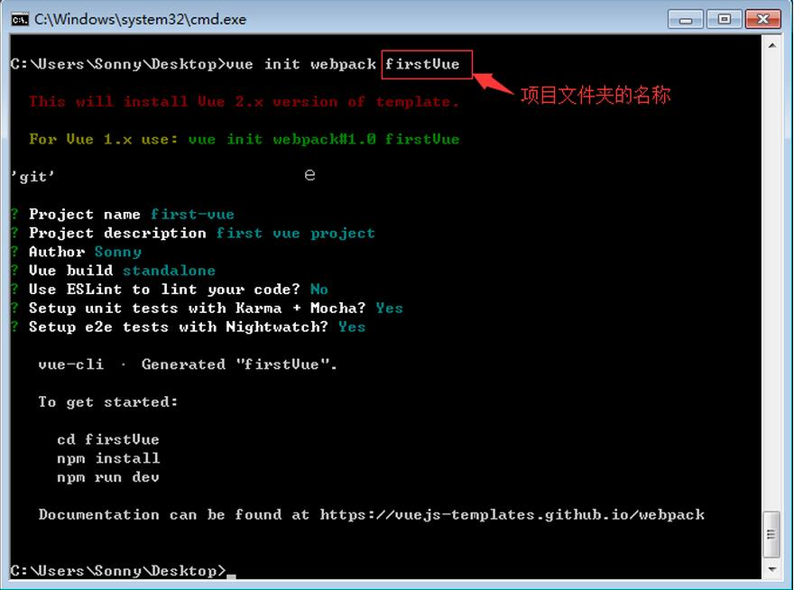

1. 安装依赖

进入项目目录下，执行npm install或cnpm install。

1. 运行项目

在项目目录下，执行如下命令。项目运行成功后，浏览器会自动打开localhost:8080（如果浏览器没有自动打开，可以手动输入）

#npm run dev

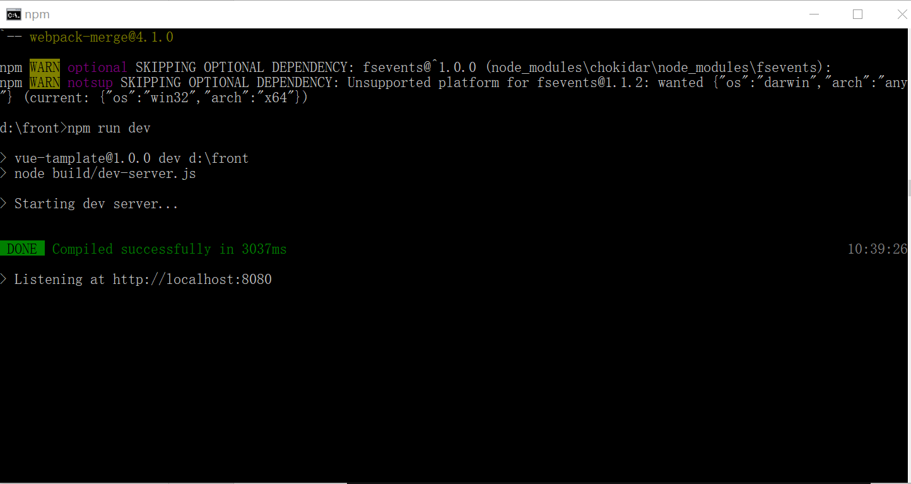

图例：

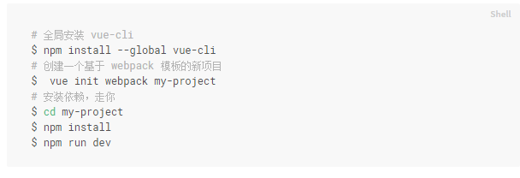

备注：

1. 修改端口

只需要将config目录下的index.js文件中dev端口由8080改为所需端口。

参考资料：

<http://www.jb51.net/article/108763.htm>

<http://www.jianshu.com/p/489fa450d3d2>